Ścieżka Miasta / skrytka 6

Wszystkie drogi prowadzą do Byczyny

Trakt brukowany odkryty podczas badań archeologicznych, nad którym stoisz obecnie, oprócz wielu podobieństw do tego z ulicy Długiej, miał również drewniane przypory ułożone wzdłuż krawędzi spełniające rolę krawężników zapobiegających oberwaniu nawierzchni. Przebadane przypory zostały wykonane z dyli dębowych z drzew ściętych - wg tzw. analizy dendrochronologicznej - około roku 1255, czyli już po nadaniu praw miejskich przez Henryka I Brodatego (1228) oraz po najeździe tatarskim (1241). Być może trakt ten powstał w trakcie odbudowy miasta ze zniszczeń powstałych w tamtym czasie, kiedy Byczynę, Kluczbork oraz Wołczyn podźwignięto z ruin według rozplanowania typowego dla miast budowanych na prawie zachodnim. Wtedy też zapewne został ostatecznie wytyczony rynek jako czworokątny plac wyznaczony czterema ulicami oraz siatka pozostałych ulic.

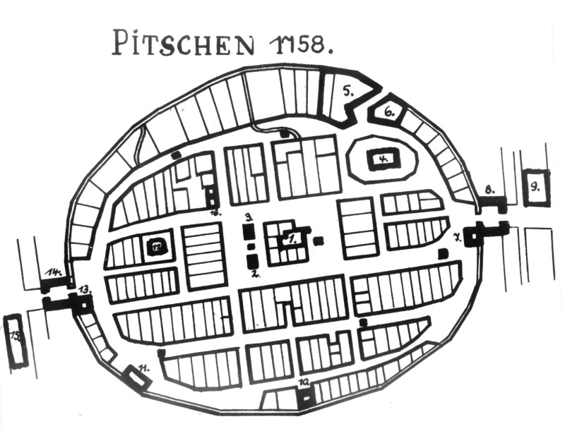
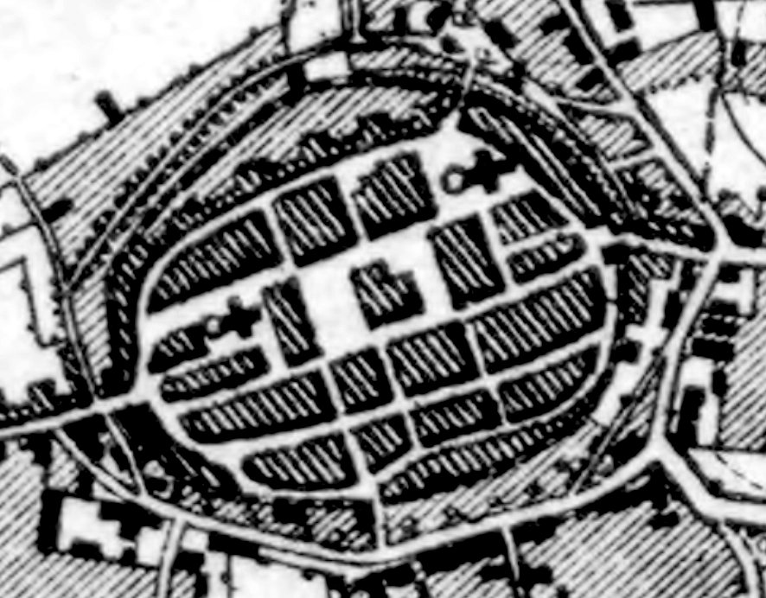
W przypadku Byczyny, uwagę zwraca elipsoidalny kształt planu Miasta, czyli jego rozciągnięcie w osi wschód-zachód - widoczny na planie z roku 1758 oraz na mapie z roku 1885 przedrukowanej w roku 194. Główne ulice łączące obydwie bramy mają przez to kształt łukowaty. Układ taki jest typowy dla miast, przez które przebiega jeden szlak handlowy. Odległość między bramami wynosi w linii prostej około 300 metrów, z czego wynika, że podczas wytyczania układu urbanistycznego Byczyny przeznaczono na nią 10 morgów gruntu czyli około 6 hektarów.

W tym czasie nie istniały jeszcze widoczne dookoła mury obronne. Te wzniesiono nawet 200 lat później.

Warto spojrzeć na chodniki w centrum Byczyny i poszukać starych płyt granitowych. Część z nich pochodzi z drugiej połowy XIX wieku, kiedy po otwarciu punktów celnych w Goli oraz w Gołkowicach-Piaskach (granica z Polską znajdowała się około 5 km na północ stąd, na rzece Prośnie) miasto zostało znacząco zmodernizowane: wybrukowano wszystkie ulice w mieście, zaś chodniki wyłożono właśnie płytami granitowymi. Powstała również sieć dróg bitych: Byczyna-Kostów (od północy), Byczyna-Gola (również od północy, do wspomnianego przejścia granicznego), Byczyna-Roszkowice (od wschodu), Byczyna-Polanowice (od Zachodu) oraz Byczyna-Dobiercice i Byczyna-Nasale (od południa).

